タガログ語版

ぼうさい　　　　くんれん

**防災訓練があります**

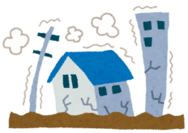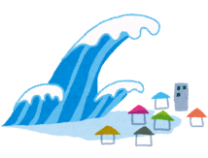

**Mayroong Disaster Prevention Training**

も　って　てください。　　も に　してください。

Magpunta at isama ang inyong pamilya.

Pwede rin sumali ang mga estudyante sa elementary, junior high school at high school.

ひにち　　　　　　（・）　　：　　～　　：

　 Petsa

　　　 　 ( Sabado・Linggo) : (am/pm)~ : (am/pm)

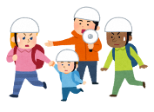

　ばしょ

　Lugar

□　…　　の　　から　し　を　く

Disaster Prevention Lecture…pakinggan natin ang sasabihin ng tauhan ng Toyohashi City Hall

□　…　　を　　できる　　に　る

Earthquake simulation vehicle…sasakyan kung saan maaari mong maranasan ang lakas ng lindol.

□　…　　を　す

Fire fighting training…Pagsasanay sa pagpuksa ng apoy.

□　…　を　ける　（AED　の　い）

Rescue Training…Pagsasanay sa pag rescue ng tao (paano gumamit ng AED)

□　きし…　を　べる

Cooking…Pamamahagi ng pagkain pagkatapos ng isang kalamidad

Mga Detalye

ng Training

**○○自治会／○○Residents’ Association**